Wie lange braucht man mit dem E-Scooter für 8 km?
E-Scooter haben eine Maximalgeschwindigkeit von 20 km/h.
Eine Strecke von 20 km kann in ______ min. zurückgelegt werden.
- Vervollständige die Wertetabelle.
Weg  (km) | 20 | 1 | 2 | 3 | 5 | 8 | 10
Zeit (min.)
- Zeichne mithilfe der Tabelle den dazugehörigen Graphen.
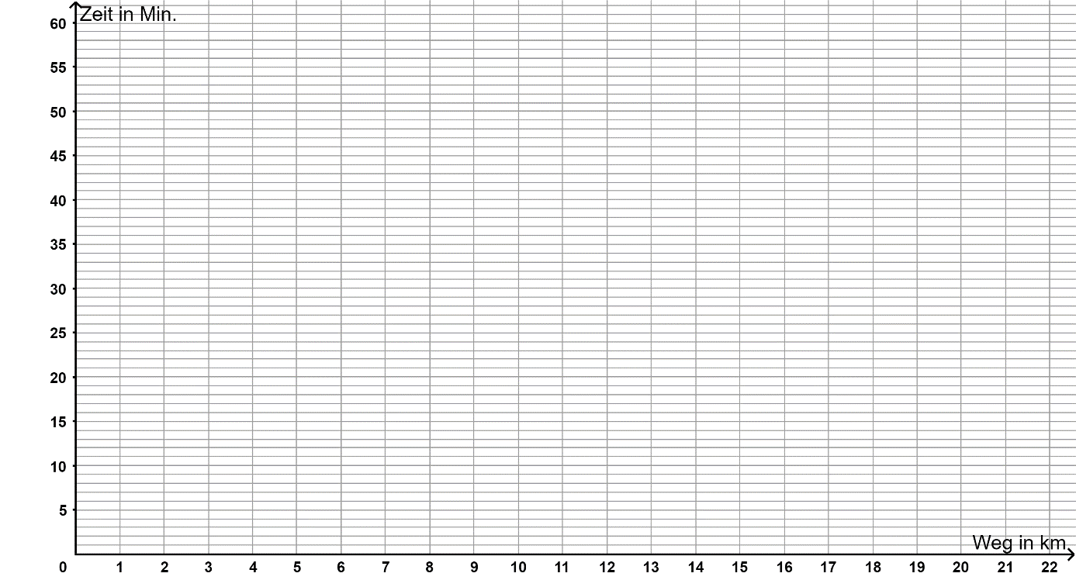
- Vervollständige mithilfe der Tabelle und des Graphen folgende Aussagen:
- Für eine Strecke von 5 km braucht man mindestens ______ min.
- Für eine Strecke von 8 km braucht man mindestens ______ min.
- Für eine Strecke von 12 km braucht man mindestens ______ min.
- In 45 min. kann eine Strecke von maximal ______km zurückgelegt werden.
- In 64 min. kann eine Strecke von maximal ______km zurückgelegt werden.
- Woran kann es liegen, dass die Maximalgeschwindigkeit von 20 km/h auf gerader Strecke nicht erreicht wird? ______________________________________________________
______________________________________________________
- Schreibe zwei eigene Fragen auf, die mithilfe der Tabelle oder des Graphen beantworten werden können.
______________________________________________________
______________________________________________________
______________________________________________________
______________________________________________________
- Beschreibe die Zuordnungsvorschrift.

Weg (km) | 0 | 1 | 2 | 3 | 5 | 10 | x
Zeit (min.)

Jedem Ausgangswert x wird ___________________ f(x) zugeordnet.
f(x) = _______

